实验二 实验报告 —— 双绞线的制作与应用

一、 实验准备
1.器材与环境：压线钳、测线仪、超五类非屏蔽双绞线、RJ-45 水晶头、两台 Windows 主机。
2.网络拓扑环境：采用两台计算机（电脑 A 与电脑 B）进行点对点（Peer-to-Peer）物理直连拓扑。

二、 实验步骤与数据获取
1. 双绞线加工压制
剥线：利用压线钳剥线刀口，小心剥离双绞线外护套约 3cm，注意控制力度，避免损伤内部 4 对双绞线芯线的绝缘层。

理线与剪齐：将四对芯线拆开并依序拉直。本次实验制作采用标准的 T568B 线序（橙白、橙、绿白、蓝、蓝白、绿、棕白、棕）。将排列整齐的芯线并拢，用压线钳剪断刀口一次性剪齐，保留露出长度约 1.5cm。

插头送入与压制：使水晶头铜片朝上，将芯线平稳送入 RJ45 水晶头槽内，确保每根芯线均顶达水晶头最前端，且双绞线外护套被送入水晶头内部的三角压线楞下方。将水晶头放入压线钳 8P 凹槽中，适度用力压紧。两端均采用 T568B 标准，完成直通线的制作。

2. 物理链路测试
将制作完成的直通线两端分别插入网络测线仪的主机端与远程端，开启测试：
测试数据：测线仪两侧的 1 至 8 号指示灯依次对应同步闪烁（1-1, 2-2, 3-3, 4-4, 5-5, 6-6, 7-7, 8-8），表明线缆导通性完好，无断路、错线或短路现象。

3. 点对点静态网络参数配置
将做好的网线分别插入两台实验计算机的物理以太网网口。进入“控制面板 → 网络和共享中心 → 更改适配器设置”，右键“以太网”属性，进入“Internet 协议版本 4 (TCP/IPv4)”，手动配置静态网络参数：

电脑 A 静态配置：
IP 地址：192.168.1.1
子网掩码：255.255.255.0
默认网关：留空（直连对等网不需要网关）
电脑 B 静态配置：
IP 地址：192.168.1.2
子网掩码：255.255.255.0
默认网关：留空

4. 连通性测试与防火墙排查故障实例
在物理链路连通、IP 配置完成后，在电脑 A 上打开 PowerShell 尝试 ping 192.168.1.2。
初次测试现象：物理网口指示灯常亮且闪烁，表明物理层正常，但 ping 出现请求超时。
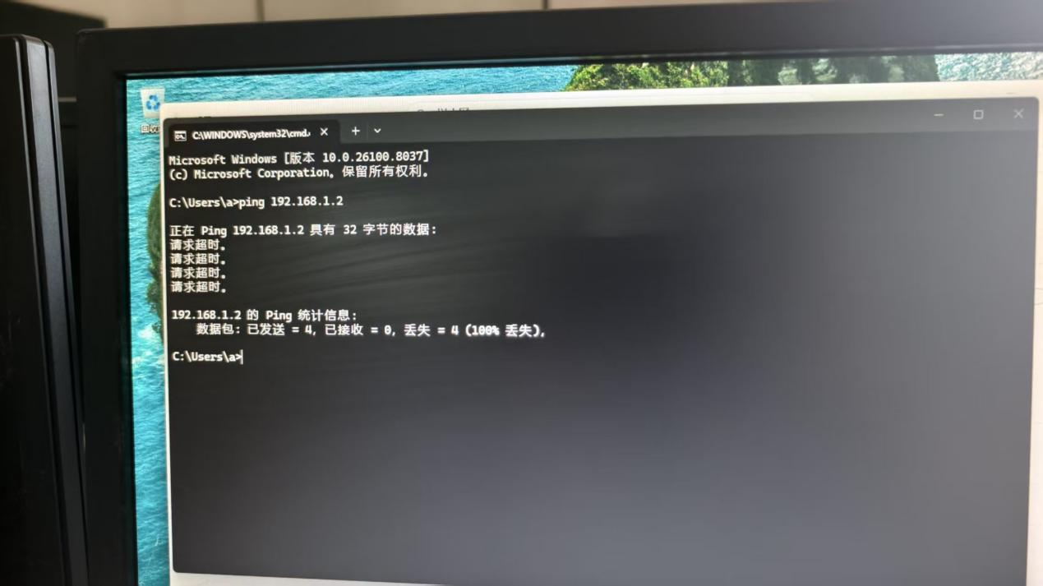

故障诊断与排查：分析认为该现象属于典型的网络层/应用层被防火墙安全策略拦截。为此，在目标电脑 B（192.168.1.2）上以管理员身份运行 PowerShell，执行了下述高阶防火墙放行防火墙命令：
PowerShell
netsh advfirewall firewall add rule name="允许ping" protocol=ICMPv4 dir=in action=allow
该命令在网络安全外壳中成功添加了入站规则，允许 ICMPv4 协议数据包通过。
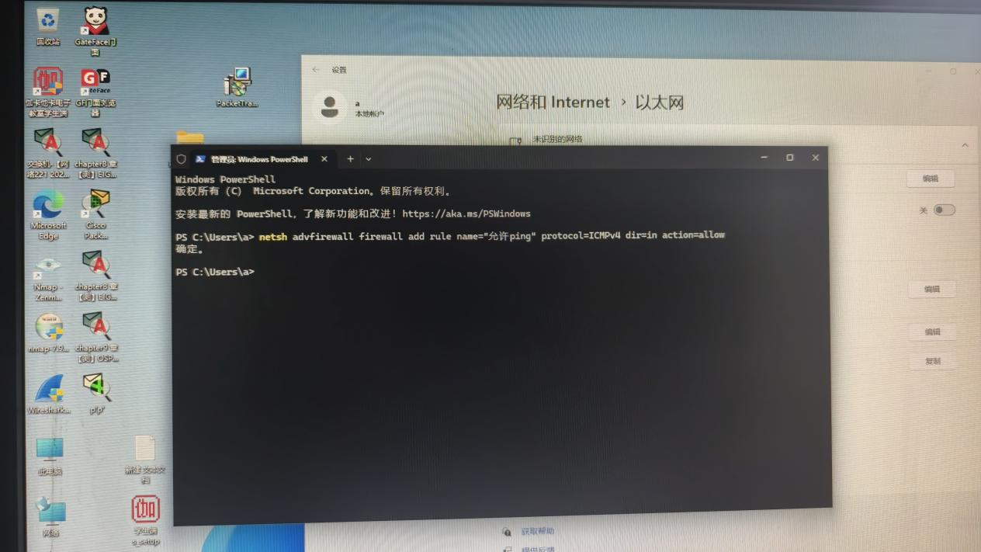
最终测试数据记录：
再次从电脑 A 执行 ping 192.168.1.2，命令行返回了完美的连续应答数据：

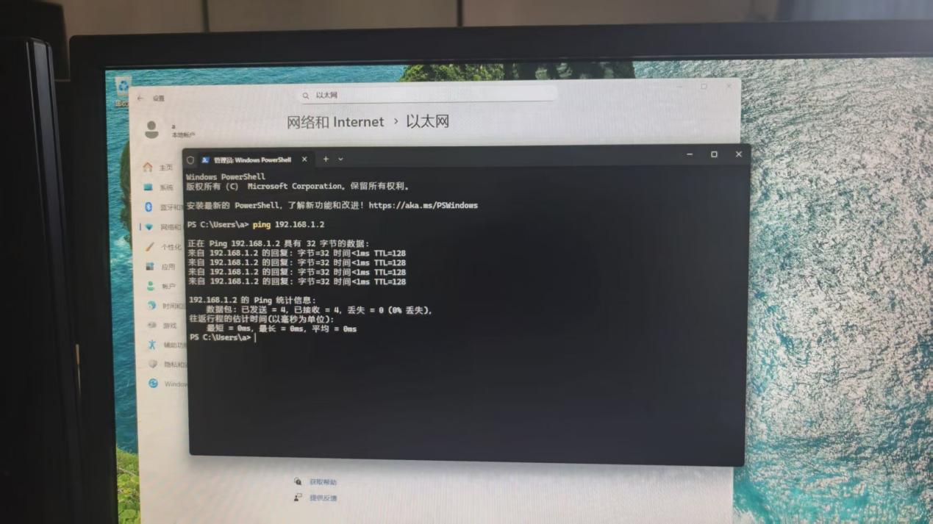

三、 实验思考与分析
1.本实验采用直通线连接两台主机，为何能打破传统“同种设备用交叉线”的限制成功通网？
答：因为两台主机的物理网卡均支持 Auto MDI/MDIX（自动翻转） 技术。现代网卡的物理层介质相关接口（MDI）能够自动检测线缆上的数据收发对。当检测到直连对端也是主机时，网卡内部会自动逻辑切换内部的发送引脚（TX）和接收引脚（RX），在芯片内部实现了“交叉”，从而使得直通线也能在两台主机间完美互通。

2.两台主机直连，物理指示灯亮但 ping 不通，应如何排查？
答：检查网络层参数：确认两台主机是否处于同一网段（例如 192.168.1.X），子网掩码是否一致。
排查系统安全策略：Windows 系统默认的防火墙策略会过滤入站的 ICMP 回送请求。应当通过安全控制台或执行 netsh advfirewall 命令放行 ICMPv4 协议规则，解除协议拦截。

3.双绞线压制过程中，哪些细节会直接导致测试失败？
答：一是剥线时剪伤铜芯造成隐性断路；二是芯线未能完全顶到水晶头最前端，导致压线钳下压时切线刀片无法与铜芯接触；三是外护套未压入三角楞内，导致网线在使用中容易因拉扯使芯线脱落或松动。

四、 实验总结
通过本次实验，我系统化地完成了以太网物理物理层介质的加工与验证。在具体的两台主机直连互测中，通过应对“物理层导通、网络层超时”的真实故障，我利用 netsh 命令动态修改防火墙入站规则，成功解决了 ICMP 包被系统拦截的瓶颈，使两台主机取得了 <1ms 的极速连通。本实验不仅锻炼了我的硬件动手能力，更强化了我从物理层（双绞线与网卡翻转）到网络安全层（防火墙协议过滤）联调的网络工程思维。

